**Блок 1 – Утвердительные предложения в настоящем простом, глаголы в 3 л. ед. ч. (15 баллов)**

***Задание: образовать от данных глаголов форму для 3 лица ед.числа***

Fly, switch, read, buy, wash, study, catch, go, brush, do, swim, jump, think, stop, hop.

**Блок 2 – Утвердительные предложения в настоящем простом, глаголы в 3 л. ед. ч. (30 баллов)**

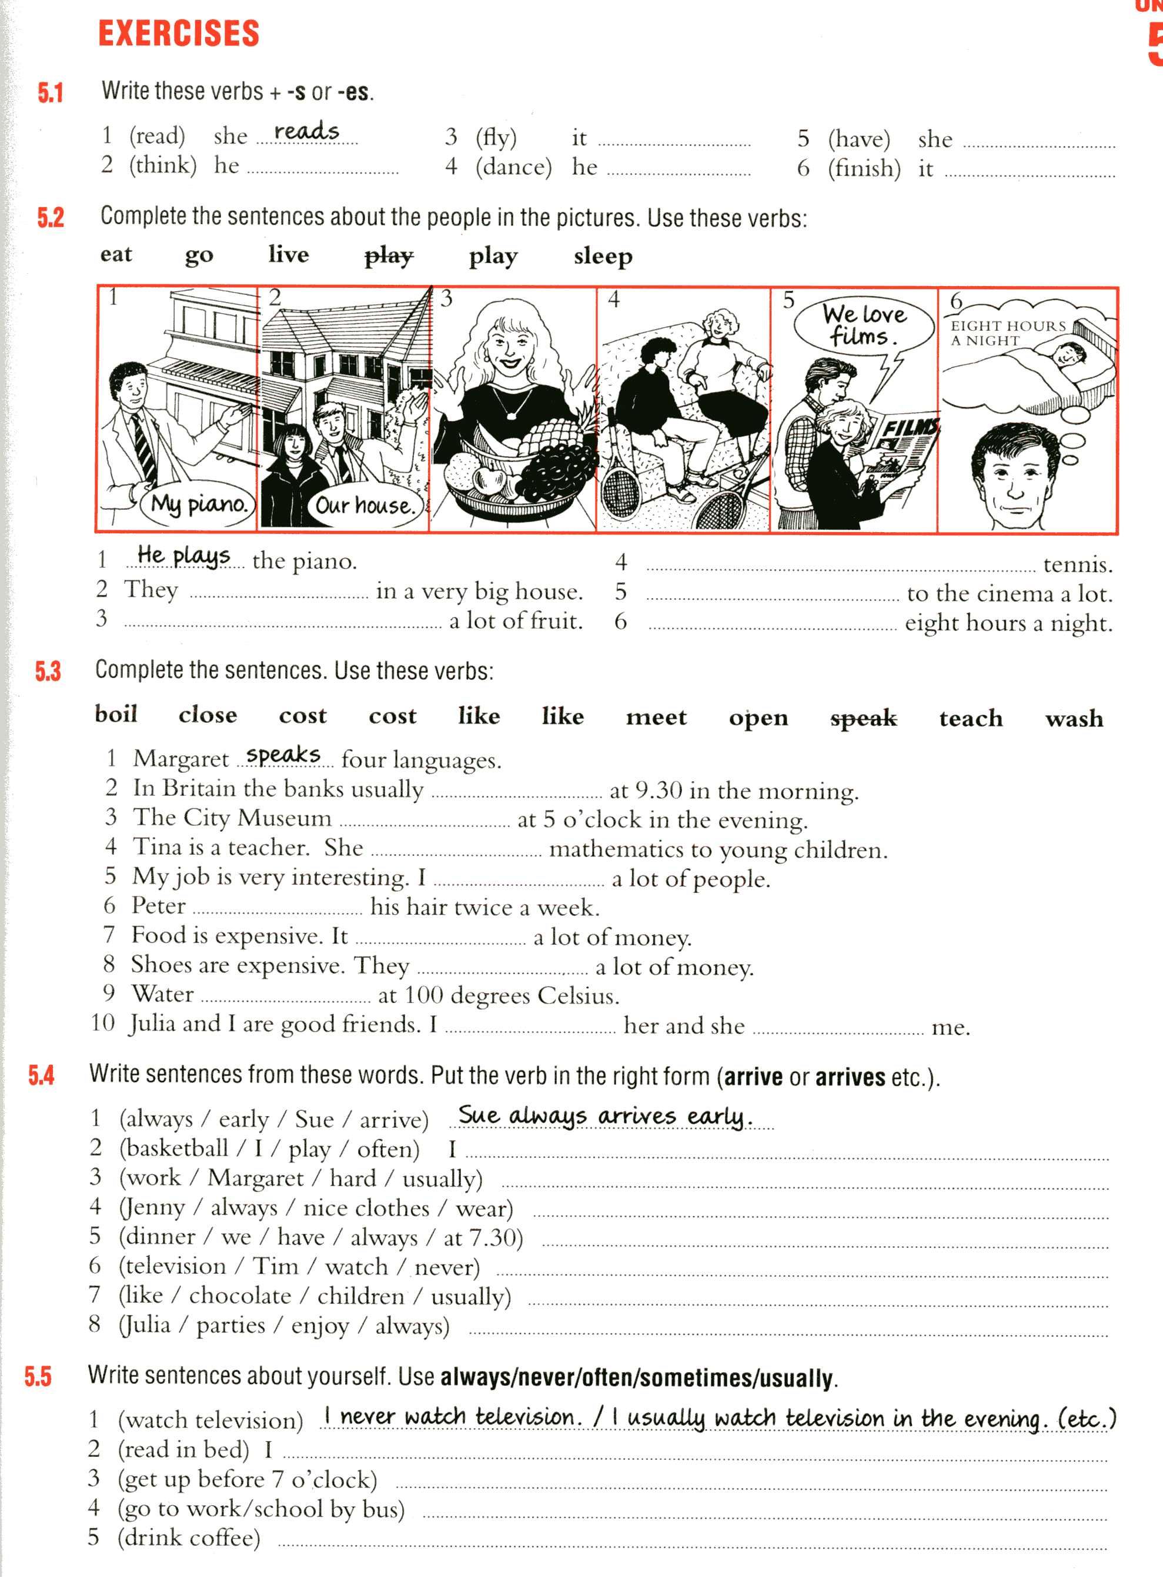

**Блок 3 – Утвердительные предложения в настоящем простом, глаголы в 3 л. ед. ч. (19 баллов)**

